Приложение 5

Протокол по итогам экспертного мероприятия
ПРОТОКОЛ № 1
Проведения экспертного мероприятия по теме: «1- е заседание рабочих групп по созданию московского биотехнологического кластера»

«04» сентября 2014 г.
- Дата проведения мероприятия: «04» сентября 2014 г.
- Место проведения мероприятия: Москва, Берсеневский пер, д. 2, стр. 1
(адрес проведения)
- Наименование организации, на базе которой проводится мероприятие: API Moscow Красный Октябрь (Центр инновационного развития Москвы
(полное наименование организации)
- Общее количество участников: 137 человек
- Аналитическое резюме (не менее 1,5 - 2 стр.):
- На мероприятии присутствовали представители 137.(аналитика, несколько диаграмм с нарезками по разным признакам собранной информации об экспертах)
- Распределение участников по экспертным группам представлено на рис. 1.
- 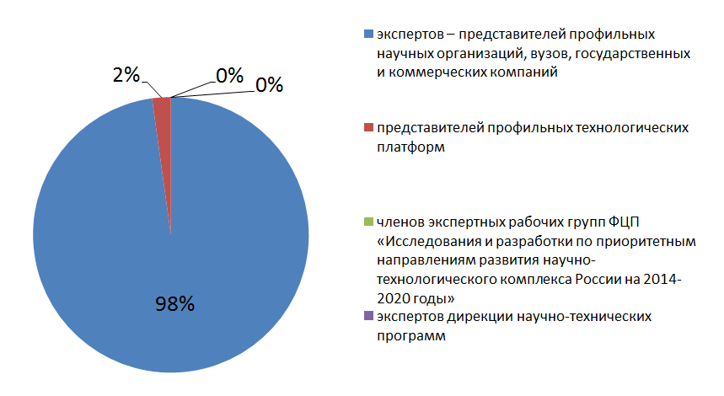

- Рис. 1 – Распределение участников экспертного мероприятия по тематическим группам

- Для уточнения принадлежности участников к областям компетенций («Наука/Технологии; «Бизнес»; «Государственное управление») выполнен анализ профилей организаций, которые представляли участники.
- Распределение участников по областям компетенций представлено на рис. 2.

- 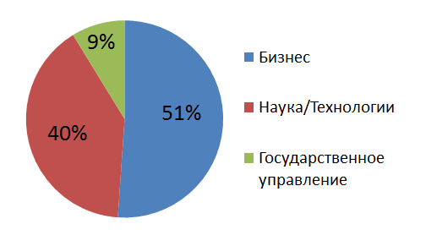
- Рис. 2 – Распределение участников по областям компетенций

- Проведено обсуждение следующих рабочих материалов и документов НИР эксперт техплатформы Осьмакова Алина Геннадиевна, исполнительный директор НТ НП "ТП БиоТех2030" предложила экспертную работу сосредоточить в «Биотех 2030» как ОЦП по биотехнологии), эксперт от техплатформы Абрамычева Ирина Сергеевна, директор по развитию НТ НП "ТП БиоТех2030" предложила участникам 1 заседания принять участие в опросе Дельфи по направлению биотехнологии
Экспертами Бебуров Михаил Юрьевич Директор ГНЦ РФ ФГУП «ГосНИИгенетика» поднял вопрос о целевой поддержке отечественных научных разработок в области биотехнологий, эксперт Ахаев Дмитрий Николаевич, заместитель декана биологического факультета МГУ по инновационной деятельности поднял вопрос о необходимости патентной поддержке технологий, эксперт Просветов Павел Викторович, генеральный директор ООО «ТампоМеханика» высказал предложение об использовании биоразлагаемой одноразовой посуды на московских мероприятиях как о механизме поддержки развитию биотехнологий в Москве. Что соответствует мировым трендам устойчивого «зеленого» развития.
- Проведено обсуждение следующих важнейших концептуальных вопросов развития сети отраслевых центров научно-технологического прогнозирования эксперт Беневоленский Максим Сергеевич, директор ООО НПП "Трис" поднял вопрос о спецсервисах в рамках кластера, в том числе по прогнозу.
- В ходе дискуссии были зафиксированы основные точки зрения экспертов Сенченя Григорий Иванович, Заместитель руководителя Департамента науки, промышленной политики и предпринимательства города Москвы высказал, поддержанную участниками идею о необходимости и своевременности создания биотехнологического кластера в Москве, как ответ на санкции и создание базиса для импортозамещения.
- По итогам мероприятия приняты следующие решения: валидировать предоставленные материалы с рекомендациями усилить изучения вопроса развития биоразлагаемых продуктов.
- Протокол
№ п/п | Пункт программы | Основные темы выступления | Тематика обсуждений (выступления экспертов)
 | Создание Московского биотехнологического кластера. Приоритетные направления развития биотехнологий в Московском регионе. Цели и задачи. Требования к программе кластера. Об отраслевых центрах научно-технологического прогнозирования по биотехнологии  Докладчик: Орлова Надежда Владимировна, Генеральный директор Исследовательской компании «Аберкейд» | - О принципах создания МБК  - Приоритеты развития биотехнологий в Московском регионе.  - Связь приоритетов и программы кластера с программой «Био 2020). Дорожной картой «Развитие биотехнологий и генной инженерии»  - Привлечение участников МБК к работе отраслевых центрах научно-технологического прогнозирования по биотехнологии | Эксперт Бебуров Михаил Юрьевич Директор ГНЦ РФ ФГУП «ГосНИИгенетика»  Поднял вопрос о целевой поддержке отечественных научных разработок в области биотехнологий
 | Существующие и создаваемые инструменты поддержки биотехнологии в Московском регионе. Перспективы московского биотехнологического кластера.  Докладчик: Сенченя Григорий Иванович, Заместитель руководителя  Департамента науки, промышленной политики и предпринимательства города Москвы | - Кластерный подход как инструмент развития Москвы.  - Биотехнология, как основа развития «зеленой» Москвы  - Механизмы стимулирования инновационного биотехнологического бизнеса в Москве. | Эксперт Беневоленский Максим Сергеевич, директор ООО НПП "Трис" поднял вопрос о спецсервисах в рамках кластера.  Эксперт Ахаев Дмитрий Николаевич, заместитель декана биологического факультета МГУ по инновационной деятельности поднял вопрос о необходимости патентной поддержке технологий  Эксперт Просветов Павел Викторович, генеральный директор ООО «ТампоМеханика» высказал предложение об использовании биоразлагаемой одноразовой посуды на московских мероприятиях как о механизме поддержки развитию биотехнологий в Москве. Что соответствует мировым трендам устойчивого «зеленого» развития.
 | Обсуждение предложений по выбору руководителей и координаторов рабочих групп. | Создание рабочих груп в том числе по работе в рамках ОЦП | Эксперт Осьмакова Алина Геннадиевна, исполнительный директор НТ НП "ТП БиоТех2030" предложила экспертную работу сосредоточить в «Биотех 2030» как ОЦП по биотехнологии
 | Организация группы экспертов отраслевых центров научно-технологического прогнозирования по биотехнологии | Привлечение экспертов МБК к работе отраслевых центров научно-технологического прогнозирования по биотехнологии | Эксперт Абрамычева Ирина Сергеевна, директор по развитию НТ НП "ТП БиоТех2030" предложила участникам 1 заседания принять участие в опросеДельфи по направлению биотехнологии.

Организаторы мероприятия:
Координатор технологической платформы Биотех 2030 Осьмакова Алина
Операционный директор Future Biotech Анастасия Дёмина

